Nazwa elementu Projektu Bodowlanego | PROJEKT ZAGOSPODAROWANIA DZIAŁKI
Nazwa zamierzenia budowlanego | DOKUMENTACJA TECHNICZNA DO REWITALIZACJI  CENTRUM CISNEJ/ REMONT NAWIERZCHNI UTWARDZONYCH,  PROJEKT MAŁEJ ARCHITEKTURY ORAZ WIATY DREWNIANEJ
Adres obiektu budowlanego | CISNA POW. LESKO WOJ. PODKARPACKIE
Kategoria obiektu budowlanego | VIII
nazwa jednostki ewidencyjnej  nazwa i numer obrębu ewidencyjnego  numery działek ewidencyjnych | CISNA  157/4,157/5,CZĘŚĆ 156/1,156/2,157/6,157/7, 155
Inwestor | GM. CISNA

Zakres opracowania,  pełniona funkcja | Imię i nazwisko,  specjalność,  numer uprawnień budowlanych | Podpis, pieczątka
Projektanci | mgr inż. arch. Anna Dzwoniarska – Wisz  upr. bud. w specjalności architektonicznej do projektowania bez ograniczeń  nr MPOIA/070/2008  mgr. Inż. Arch. Łukasz Antonow
Egzemplarz | nr 1
Data | Grudzien 2021r.

SPIS TERŚĆI
1 DECYZJA O NADANIU UPRAWNIEŃ BUDOWLANYCH
2 ZASWIADCZENIE O PRZYNALEŻNOŚCI DO MAŁOPOLSKIEJ OKRĘGOWEJ RADY IZBY ARCHITEKTÓW
3 OŚWIADCZENIE O SPORZĄDZENIU PROJEKTU ZGODNIE Z PRZEPISAMI
Oświadczenie
4 PRZEDMIOT ZAMIERZENIA BUDOWLANEGO
4.1 Inwestor
4.2 Podstawa opracowania
4.3. Wymagane zezwolenia
5 ISTNIEJĄCY STAN ZAGOSPODAROWANIA DZIAŁKI
5.1 Lokalizacja Inwestycji
5.2 Istniejące obiekty
5.3 Dostępność komunikacyjna
5.4 Walory przyrodniczo-krajobrazowe
5.5 Dostępność komunikacyjna
5.6 Walory przyrodniczo-krajobrazowe
5.7 Walory historyczne
5.8 Ukształtowanie terenu oraz warunki glebowe
5.8. 1 Zieleń istniejąca.
5.8.2. Charakterystyka zieleni

6 PROJEKTOWANE ZAGOSPODAROWANIE DZIAŁKI
6.1 ZASILANIE W MEDIA, SPOSÓB ODPROWADZANIA LUB OCZYSZCZANIA ŚCIEKÓW
6.2 UKŁAD KOMUNIKACYJNY
6.3 SPOSÓB DOSTĘPU DO DROGI PUBLICZNEJ
6.4 PARAMETRY TECHNICZNE SIECI I URZĄDZEŃ UZBROJENIA TERENU
6.5 UKSZTAŁTOWANIE TERENU I UKŁAD ZIELENI
6.5.1. Wycinka drzew
6.5.2. Nasadzenia projektowane
6.5.3. Dobór roślin
6.5.4. Nasadzenia drzew
6.5.5. Nasadzenia KRZEWÓW
6.5.6. Nasadzenia bylin/cebul
6.5.7. Trawniki
6.5.8. Łąki kwietne
6.5.9. Planowane zabiegi pielęgnacyjne.
6.6. Wyposażenie parkowe
6.6.1. Plac zabaw
6.7 Drogi, place i murki gabionowe
6.7.1 Układ komunikacyjny
6.7.2. Nawierzchnie
6.7.2.1. Nawierzchnie pieszo-jezdne do 3,5 t
6.7.2.2. Nawierzchnie piesze, parkowe
6.7.2.3. Nawierzchnia placu zabaw
6.7.2.4. Nawierzchnia przepuszczalne parkingi
6.7.2.5. Nawierzchnia trawnikowa wzmocnione geokratą
6.7.3. Murki oporowe/siedziska widowni amfiteatrowej.
6.7.4 Urządzenia wodne
6.7.4.1 Sieć drenarska
6.7.5 Oświetlenie

7 ZESTAWIENIE POWIERZCHNI POSZCZEGÓLNYCH CZĘŚCI TERENU
8 MIEJSCOWY PLAN ZAGOSPODAROWANIA PRZESTRZENNEGO
9 INFORMACJE I DANE O RODZAJU OGRANICZEŃ LUB ZAKAZÓW, ZAGROŻENIA DLA HIGIENY I ZDROWIA UŻYTKOWNIKÓW PROJEKTOWANYCH OBIEKTÓW BUDOWLANYCH I ICH OTOCZENIA, WPŁYW OBIEKTU BUDOWLANEGO NA ŚRODOWISKO, OCHRONA EKOLOGICZNA BUDYNKU
9.1 DANE OGÓLNE
9.2 GOSPODARKA ODPADAMI
9.3 WPŁYW BUDYNKU NA OBSZAR NATURA 2000
9.4 OCHRONA ZIELENI I PRZYRODY, GOSPODARKA MASAMI ZIEMNYMI
9.5 DANE O OCHRONIE I WPISIE DO REJESTRU ZABYTKÓW
9.6 WPŁYW EKSPLOATACJI GÓRNICZEJ
9.7 DANE OBIEKTU CHARAKTERYZUJĄCE JEGO WPŁYW NA ŚRODOWISKO I JEGO WYKORZYSTANIE ORAZ NA ZDROWIE LUDZI I OBIEKTY SĄSIEDNIE
9.8 DOSTĘPNOŚĆ DLA OSÓB NIEPEŁNOSPTAWNYCH.
10 . ETAPY REALIZACJI.
11. UWAGI KOŃCOWE.
12. INFORMACJE O KONICZNOŚCI SPORZĄDZENIA PALNU BIOZ.
13. CZĘŚĆ RYSUNKOWA.

- DECYZJA O NADANIU UPRAWNIEŃ BUDOWLANYCH

- ZASWIADCZENIE O PRZYNALEŻNOŚCI DO MAŁOPOLSKIEJ OKRĘGOWEJ RADY IZBY ARCHITEKTÓW

- OŚWIADCZENIE O SPORZĄDZENIU PROJEKTU ZGODNIE Z PRZEPISAMI

Kraków dnia grudzień 2021 roku

Oświadczenie

Na podstawie art. 20 ust. 4 ustawy z dnia 7 lipca 1994 roku Prawo budowlane (tekst jednolity Dz. U. z 2017 roku, poz. 1332 z późniejszymi zmianami),
Oświadczam, że:

„REWITALIZACA CENTRUM CISNEJ/ REMONT NAWIERZCHNI UTWARDZONYCH,
PROJEKT MAŁEJ ARCHITEKTURY ORAZ WIATY DREWNIANEJ”.

został sporządzony zgodnie z obowiązującymi przepisami oraz zasadami wiedzy technicznej.

PROJEKTANT

I. OPIS TECHNICZNY

4. PRZEDMIOT ZAMIERZENIA BUDOWLANEGO

Niniejsze opracowanie powstało na zlecenie Urzędu Gminy Cisna, zgodnie z umową z dnia 18 czerwca 2021 i obejmuje dokumentacje techniczna rewitalizacji centrum w Cisnej. W zakresie opracowania znalazły się: remont nawierzchni utwardzonych ( wymiana), niwelacja terenu, kompozycja zieleni, nasadzenia drzew i krzewów ozdobnych, wyposażenie parkowe, projekt układu i nawierzchni ścieżek, wiata amfiteatrowa, mała architektura. Zgodnie z wolą inwestora w dokumentacji umieszczono również wizualizację placu zabaw i specyfikacje urządzeń placu zabaw. Całość dokumentacji technicznej obejmuje także przedmiar robót i kosztorys inwestorski.

4.1. Inwestor:

Urząd Gminy w Cisnej
Cisna 49, 38-607 Cisna

4.2. Podstawa opracowania.

- Umowa na wykonanie dokumentacji technicznej
b) Mapa do celów projektowych w skali 1:500
z dnia 22.11.2021. wykonana przez Biuro Usług Geodezyjno-Kartograficznych Dawid Kaczmar c)Wytyczne Inwestora
- Robocza inwentaryzacja i pomiar w terenie przeprowadzone przez geodetę oraz wykonane siłami własnymi.
- Wizja lokalna i inwentaryzacja fotograficzna terenu
- Obowiązujące prawo i przepisy budowlane oraz Polskie Normy.
- Ustawa Prawo Budowlane z dnia 7 lipca 1994 r. ( tekst jednolity Dz. U. Nr 156, poz. 1118 z 2006 r. z późniejszymi zmianami).
- Ustawa Prawo Ochrony Środowiska z dnia 27 kwietnia 2001 r. (tekst jednolity Dz. U. Nr 25, poz. 150 z 2008r.).

- Ustawa o planowaniu i zagospodarowaniu przestrzennym z dnia 27 marca 2003r (Dz. U. 80, poz. 717 z późniejszymi zmianami).

4.3. Wymagane zezwolenia.

Zgodnie z zapisem ustawy z dnia 7 lipca 1994 roku Prawo Budowlane, Dz.U. 1994 Nr 89 poz.414 art.29 pkt.22 i 23 budowa obiektów małej architektury /place zabaw, wiaty do 35 m2/ oraz ogrodzeń nie wymaga decyzji o pozwoleniu na budowę, a jedynie zgłoszenia właściwemu organowi, które zawierać powinno rodzaj, zakres, sposób wykonywania robót i termin ich rozpoczęcia

5. ISTNIEJĄCY STAN ZAGOSPODAROWANIA DZIAŁKI

5.1. Lokalizacja Inwestycji.

Gmina Cisna położona jest w południowo-wschodniej części województwa podkarpackiego na terenie powiatu leskiego.
Gmina Cisna ma obszar 286,89 km², w tym:
użytki rolne: 5%
użytki leśne: 87%
Gmina stanowi 34,36% powierzchni powiatu.

Gmina Cisna obejmuje środkową część Bieszczadów. W jej południowej części położone jest pasmo graniczne. W części północno-zachodniej obejmuje południowo-wschodnie fragmenty pasm Wysokiego Działu oraz Łopiennika, natomiast w części północno-wschodniej obejmuje południowe stoki Połoniny Wetlińskiej, która jest największym górotworem na obszarze gminy. Granica gminy biegnie wzdłuż głównego grzbietu połoniny.

44% powierzchni gminy (126,4 km²) obejmuje dorzecze Solinki, a 56% (160,6 km²) dorzecze Wetliny. Główną rzeką jest Solinka, o długości na obszarze gminy 27 km, a najdłuższą jest Wetlina (32,3 km na obszarze gminy).

Teren będący przedmiotem niniejszego opracowania znajduje się w centralnej części miejscowości na działkach ewidencyjnych nr 157/4,157/5,156/1,156/2,157/6,157/7 o pow. 1,1929 ha oraz sąsiednia działka nr 158 będąca utwardzona drogą gminną. Właścicielem terenu jest Gmina Cisna. W najbliższym otoczeniu znajdują się: od północy oddzielone drogą posesje z jednorodzinną zabudową mieszkalną, od zachodu na skarpie budynki mieszkalne, od południa droga nr897 o nawierzchni asfaltowej będąca główną osią komunikacyjną miejscowości. Po drugiej stronie ulicy znajdują się budynki mieszkalne oraz niewielki parking utwardzony.

5.2. Istniejące obiekty

Teren parku nie jest ogrodzony. Jedynie od zachodu na granicy znajduje się ogrodzenie z siatki drucianej.

Na terenie parku znajduje się niewielki plac zabaw o nawierzchni gruntowej i trawiastej wyposażony w karuzelę, zjeżdżalnię, drabinki, równoważnię i huśtawki.
Po parku spaceruje się gruntowymi alejkami, wzdłuż których ustawione są ławki drewniane i kosze na śmieci.
Na wschodnim skraju terenu znajdują się pomnik "Obrońcom Cisnej i Okolic przed Ukraińską Powstańczą Armią 1944 - 1947" na fundamentach betonowych. W południowej części działki znajduje się plac manewrowy utwardzony z kostki betonowej oraz budynek szaletów gminnych.

5.3. Dostępność komunikacyjna.

Teren posiada bezpośredni dostęp do pieszej i kołowej komunikacji publicznej wzdłuż granicy północnej (droga asfaltowa) Od strony południowej dostęp z drogi 897 istniejącym zjazdem oraz ścieżki utwardzone. Dostęp w narożniku północno-zachodnim i na wschodnim skraju terenu.

Główna aleja spacerowa przebiega wzdłuż dłuższej osi parku.

5.4. Walory przyrodniczo-krajobrazowe

Część obszaru gminy wchodzi w skład Bieszczadzkiego Parku Narodowego, a reszta znajduje się w granicach Ciśniańsko-Wetlińskiego Parku Krajobrazowego.
Obszar parku należy do najcenniejszych terenów naszego kraju pod względem różnorodności występujących tu gatunków ptaków (31 najcenniejszych z nich znajduje się w polskiej czerwonej księdze zwierząt).
Ciśniańsko-Wetliński Park Krajobrazowy obejmuje obszary wyjątkowo cenne pod względem przyrodniczym i krajobrazowym. Walory tego terenu wynikają z unikalnej budowy geologicznej, interesującej rzeźby terenu, występowania rzadkich zbiorowisk roślinnych, zróżnicowanej gatunkowo fauny oraz nielicznych za-chowanych reliktów kultury religijnej, wśród których należy wymienić zabytkowe cerkwie, stare chyże łemkowskie nad okolic Cisnej i Osławy, cerkiew w Łopience (obecnie restaurowana), a także pozostałości przy cerkiewnych cmentarzy, przydrożnych kapliczek i krzyż

5.5. Walory historyczne

CISNA - dawniej Czyasna, datuje swoje założenie w XVI w. Położona na starym trakcie solnym, wiodącym na Słowację przez przełęcz nad Roztokami, lokowana na prawie wołoskim, stanowiła własność Balów z Hoczwi.

W wieku XIX trafiła w ręce rodziny Fredrów, stąd też jej sentymentalny związek z Aleksandrem Fredro. Do momentu akcji "Wisła" zamieszkiwali ją głównie Łemkowie, Żydzi i garstka Polaków. Ówczesna ludność trudniła się rolnictwem i pracą w lasach, powoli zaczynało się zainteresowanie tym terenem jako miejscem odpoczynku.

Tuż przed II wojną światową powstał tu pierwszy pensjonat "Beskid". Po akcji "Wisła", Cisna opustoszała, pozostała tu tylko garstka Polaków związanych z Kolejką Leśną i leśnictwem. Od połowy lat 50-tych do Cisnej zaczeła napływać ludność z innych regionów Polski w poszukiwaniu miejsc na osiedlenie i pracy w lasach.

W latach 60-tych gmina ożyła turystycznie, pobudowano pierwsze schroniska i ośrodki wczasowe. Już końcem lat 70-tych Bieszczady znane były ze swych walorów klimatycznych, ciszy i spokoju, a wędrowne grupy turystów przemierzały pasma połonin.

Od połowy lat 90-tych Gmina Cisna wstąpiła w fazę dynamicznego rozwoju turystyki, a dziś to miejsce znają prawie wszyscy Polacy.

5.6. Ukształtowanie terenu oraz warunki glebowe.

Działki będące przedmiotem opracowania mają kształt długiego, dość wydłużonego klina zwężającego się w kierunku południowo-wschodnim. W zachodniej części działki teren opada w kierunku od północy ku południu . Różnica wysokości między północną ,a południową granicą działki wynosi około 14 m . Od strony zachodniej ponad granicą opracowania wznosi się skarpa , dla której różnica wzniesień wynosi dodatkowo 3 m. Warunki te powodują spływ wód powierzchniowych i dobre warunki wodne na działkach. Gleba nie wymaga dodatkowych modyfikacji poza zaprawianiem dołów przed posadzeniem drzew i krzewów.

5.7. 1 Zieleń istniejąca.

Zieleń istniejąca to kilka skupisk drzew brzozy brodawkowej Betula pendula oraz
Świerk pospolity picea abies rosnący pojedynczo. Dodatkowo znajduje się klon jawor Acer pseudoplatanu

5.7.2. Charakterystyka zieleni

Przy parkowej drodze „schody w kierunki pomnika” przebiegającej wzdłuż osi północ południe wyróżniają się dwie kępy brzóz brodawkowych. Zachodnia granicę wyznacza chaotyczne nasadzenie jesionów wyniosłych, klonów jaworów oraz lip. Ze względu na kolizję oraz zagrożenie wywrotem zaleca się usunięcie świerka zwyczajnego rosnącego w centralnej części parku nieopodal. Wschodnia granica parku porośnięta jest świerkiem – samosiewami.

6.PROJEKTOWANE ZAGOSPODAROWANIE DZIAŁKI
6.1 ZASILANIE W MEDIA, SPOSÓB ODPROWADZANIA LUB OCZYSZCZANIA ŚCIEKÓW
Teren opracowania jest w pełni uzbrojony w sieci kanalizacji sanitarnej, kanalizacji burzowej, wody, energii elektrycznej.
Zamierzenie nie wpływa na zmianę istniejących sieci.

6.2. Układ kompozycyjny.

Teren rewitalizacji stanowi wydłużony kształt długiego, dość wydłużonego klina zwężającego się w kierunku południowo-wschodnim. Atrakcyjnym elementem parku jest istniejący układ terenu, pomnik z tarasem widokowym w najwyższej części terenu.

Planuje się remont placu zabaw wykonanie nawierzchni ścieżek w technologii tte biologicznie czynnej wypełniej kostką betonową.

W centralnej części planuje się wykonanie widowni na planie okręgu z trzema rzędami siedzisk w technologii gabionów zgrzewanych wypełnionych kamieniem łamanym dla utrzymania niezaburzonego przepływu wód opadowych.
Od strony północnej planuje się usytuowanie wiaty widowiskowej drewnianej na podwyższeniu zabezpieczonym murkiem z gabionów.
Kompozycję układu komunikacyjnego oparto na funkcjonujących w parku dwóch alejach :
- obsadzonej ładnymi pokrojowo, starymi okazami klonów zwyczajnych alei przebiegającej wzdłuż południowej skarpy .
Projekt dróg uzupełniono falistą spacerową ścieżką prowadzącą od ławek przy parkowym placu zabaw, przez utwardzony placyk z okresowo działającą kawiarnią letnia nie związaną z gruntem.

Miejsca wypoczynku przy parkowych alejach uzupełniono kompozycjami kwitnących krzewów. Grupy krzewów zastosowano także jako barierę oddzielającą plac zabaw od jezdni, a także wyznaczającą północną granicę parku.

W formie kulis zmieniających perspektywę widokową zaprojektowano przecięty centralną ścieżką pas nasadzeń roślin zimozielonych – drzew podsadzonych krzewami o różnych odcieniach igieł i formach pokrojowych.

Bilans powierzchni projektowanego terenu:

Powierzchnia terenu opracowania 10020 m2
Drogi tte kostka 2668 m2
Place zabaw 113 m2
Trawnik 1600 m2
Łaki kwietne 5639 m2

6.3 SPOSÓB DOSTĘPU DO DROGI PUBLICZNEJ
Teren objęty opracowaniem ma bezpośredni dostęp do drogi publicznej istniejącym zjazdem z drogi nr. 897. Od strony południowej, oraz od strony północnej graniczy z drogą gminną.

  - PARAMETRY TECHNICZNE SIECI I URZĄDZEŃ UZBROJENIA TERENU
Istniejące bez zmian. Projektowana przebudowa nie wpływa na istniejące sieci oraz nie zwiększa zapotrzebowania n aposzczególne media.

6.5. Zieleń.

6.5.1. Wycinka drzew

Na projektowanym obszarze należy wykonać prace związane z usunięciem istniejących elementów wyposażenia parku, przemieszczeniu schodów z kostki betonowej ( częściowo schody zajmują teren prywatnej działki) oraz wycinką nadmiernie zagęszczonych i chorych drzew. Do usunięcia przeznaczono wyłącznie drzewa stanowiące kolizję z projektowaną kawiarnią tymczasową. Nie przewidziano wycinki w związku z budową nowych chodników parkowych.

Ich lokalizację wyznaczy geodeta w terenie.

6.5.2. Nasadzenia projektowane

Ponieważ w parku dominują drzewa liściaste z minimalnym udziałem drzew iglastych oraz krzewów, brak jest natomiast nasadzeń krzewów i bylin, zaplanowano urozmaicenie składu gatunkowego flory przez nasadzenia drzew i krzewów iglastych o ciekawych formach pokrojowych, kwitnących krzewów liściastych i bylin. Nasadzenia te mają na celu wydłużenie sezonu atrakcyjności parku.

- Kwitnące krzewy należy pozostawić w naturalnej formie pokrojowej, od trzeciego roku po posadzeniu należy je prześwietlać usuwając najstarsze, nadmiernie zagęszczone pędy. Glebę wokół nasadzeń należy utrzymywać w stanie wolnym od zachwaszczenia /motyczkować ręcznie 2 razy w sezonie/ i ściółkować rozdrobnioną, przekompostowaną korą. Nie należy kosić pojawiających się w pobliżu krzewów chwastów przy użyciu kos spalinowych, ponieważ powoduje to kaleczenie pędów krzewów.

- Skarpy obsadzono zielenią zadarniającą np. cotoneaster horizontalis dla uodpornienia przed erozja. Nie zaplanowania stosowania maty szkółkarskiej co skutkuje w pierwszym okresie pracami pielęgnacyjnymi dwa razy do roku motyczkowanie ręczne. Teren nasadzeń pokryć przekompostowaną korą.

- Falistą ścieżkę spacerową zaakcentowano kompozycjami brzozy pożytecznej podsadzonej gęsto kulistą odmianą żywotnika zachodniego oraz kompozycją dereni Powierzchnię po posadzeniu należy pokryć warstwą przekompostowanej kory.

- W centralnej części parku, w miejscu dawnego, otwartego na stronę północną wgłębnika zaplanowano otoczony pęcherznicą kalinolistną luteus utwardzony plac , na którym planuje się posadowienie tymczasowej kawiarni Empiro. Od strony północnej zaplanowano szpaler choiny kanadyjskiej dla stworzenia bariery od strony drogi asfaltowej. Wejścia do parku zaakcentowania kwitnącymi krzewami róży pomarszczonej.
- Teren przyszłego placu zabaw odizolowano od pobliskiej jezdni rzędowymi nasadzeniami krzewów w formie żywopłotu - różnobarwne gatunki pigwowca lub barwnych liściach i pędach - róża, wyznaczając w ten sposób jego obszar.
Od strony południowej zaplanowana zieleń wysoką jodły połączonej z pachnącym jaśminowcem dla zacienienia częściowego placu zabaw i ławek. Powierzchnię wokół krzewów po ich posadzeniu należy pokryć warstwą przekompostowanej kory.
- Południową część przy amfiteatrze obsadzoną zielenią kwitnąca.
Na osi kompozycji wejście wiata amfiteatrowi posadzono soliterowy klon red sunset domykający oś stanowiący dominantę kompozycyjną widoczną z placu „rynkowego” części pomiędzy gabionami obsadzono zielenią zadarniającą, kwitnącą
Pigwowce, derenie Ozdze również zimą oraz pojedynczymi krzewami kaliny i świdośliwy.
- Część przy drodze nr 876 obsadzono kompozycja zieleni niskiej i wysokiej stanowiącą barierę przy drodze, która ma za zadanie stworzyć subiektywną granicę rynku w Cisnej. Zieleń wysoką stanowić będzie jarząb szwedzki, przepleciony tawuła japońska 'Grefsheim'oraz irgi ‘coral beauty ‘.
- Skwer centralny będzie stanowić trawnik, na którym ma byś okresowo ustawiane lodowisko, w narożnikach zaplanowano drzewa charakterystyczne dla tego terenu lipy drobnolistne, w części wschodniej skweru zaplanowano zieleń w formie klombu
Wysoki świerk serbski ( choinka na święta) podbudowany dwiema jodłami koreańskimi w odmianie ‘silberlock’.

6.5.3. Dobór roślin
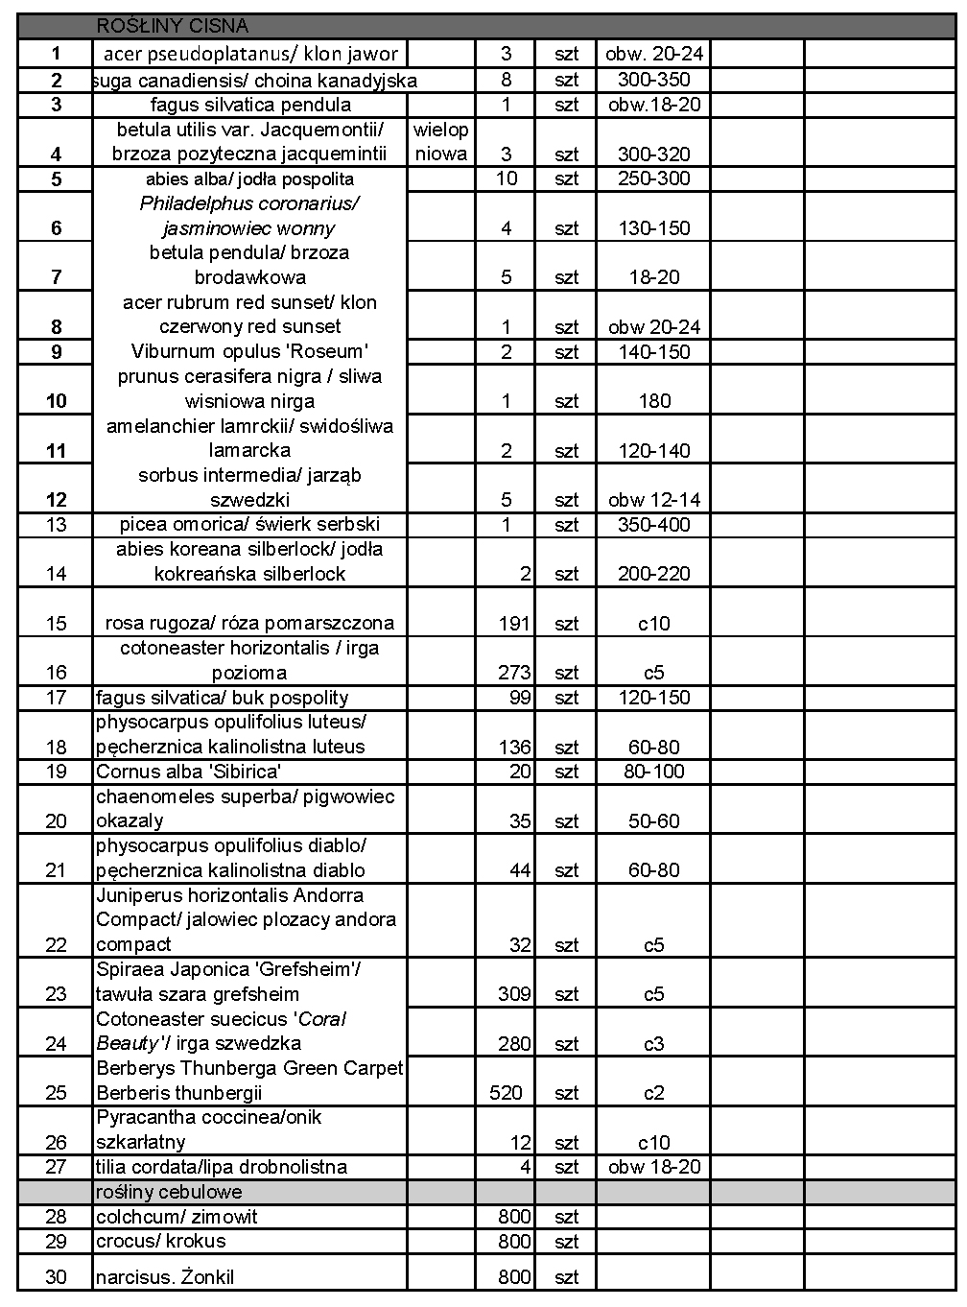

Oznaczenia własne:

P11 C3 – rośliny sprzedawane w doniczkach
Pa – forma pienna, wys. pnia 2,0 – 2,50 m.
(8-10) – obwód pnia w cm
40-60 – wysokość w cm

Źródła :Katalogi Szkółki Bylin" Dobre Pole", SZKÓŁKI KÓRNICKIE - Zakład Doświadczalny PAN, SZKÓŁKA BYCZKOWSCY Kostrzyn Wlkp., Przedsiębiorstwo Produkcyjno - Handlowe "AGRONAS" sp. z o.o.,.

6.5.4. Nasadzenia drzew.

Na miejscu przygotowanym do sadzenia [oczyszczonym z chwastów, przekopanym] należy posadzić drzewa do dołów o głębokości 40-70 cm, średnicy 70-120 cm, w zależności od wielkości bryły korzeniowej, zaprawionych żyzną ziemią zmieszaną z miejscowym gruntem. Korzenie powinny swobodnie ułożyć się w dole, a nasada pnia powinna być widoczna ponad poziomem gruntu. Po posadzeniu i ubiciu gruntu drzewa podlać 20 litrami wody. W pierwszym okresie 2 tygodni należy podlewać rośliny 2x na tydzień ( w zależności od warunków atmosferycznych).

6.5.5. Nasadzenia krzewów.

Celem nasadzeń było wprowadzenie do parku elementów koloru i zapachu w różnych okresach sezonu wegetacyjnego [ozdobne, często pachnące kwiaty, barwne liście i pędy, efektowne przebarwianie się liści jesienią].
Zaprojektowano osiem grup krzewów na terenie parku oraz obsadzenie placu zabaw formowanym żywopłotem i krzewami o ozdobnych kwiatach.
Krzewy sadzimy do dołów o głębokości 40-50 cm, średnicy 30-70 cm wypełnionych gruntem rodzimym. Po posadzeniu krzewy należy podlać 10 litrami wody, aby ułatwić osiadanie gleby wokół systemu korzeniowego.

Glebę wokół krzewów należy wyściółkować przekompostowaną korą. Zastosować warstwę 10 cm. Zapewni to zmniejszenie parowania wody oraz ograniczy wzrost chwastów.

6.5.6. Nasadzenia bylin/cebul.

Podłoże pod nasadzenia należy uzupełnić na głębokość 20 cm żyzną ziemią lub kompostem wymieszanym z gruntem rodzimym w stosunku 1:1. Podlewanie nie jest konieczne w czasie jesiennego sadzenia roślin drobno cebulowych.

6.5.7. Trawniki.

Należy spulchnić glebę /orka ,kultywator lub przekopanie na głębokość 20 cm/ , następnie dokładnie oczyścić podłoże z kamieni i wyrównać jego powierzchnię grabiami .Podłoże wzbogacamy nawozem wieloskładnikowym [ Azofoska 3 kg/100 m ]. Powierzchnię należy kolejno wyrównać i zwałować nadając jej spadek około 3%.

Do wysiania należy zastosować następującą mieszankę traw:

Kostrzewa czerwona 45%
Kostrzewa trzcinowa 20%
Kostrzewa owcza 5%
Życica westerwoldzka 10%
Życica trwała 20%
Siew nasion może być prowadzony ręcznie [metodą„ na krzyż] lub siewnikiem. Głębokość siewu : 0,5-1 cm. Aby uzyskać prawidłową głębokość rozmieszczenia nasion traw w glebie, nasiona należy przykryć 1 cm warstwą gruntu rodzimego zmieszanego z torfem ogrodniczym. Na koniec powierzchnię zwałować wałem gładkim lekkim i podlać.
W miejscach gdzie istniejący trawnik dobrze się zachował należy zastosować renowację metodą podsiewu.

Renowację należy rozpocząć od niskiego skoszenia istniejącej darni i wygrabienia skoszonej trawy. Następnie należy wyrównać podłoże dosypując w miejscach zagłębień żyznej gleby i spulchnić je przy pomocy metalowych ostrych grabi, bądź wykonania płytkiej aeracji [do głębokości 2-3 cm]. Na tak przygotowany teren wysiać mieszankę nasion traw w ilości 2 kg na 100 m2. Nasiona przykryć mieszaniną torfu odkwaszonego z piaskiem 1:2, wymieszać z glebą i zwałować. Z powodu braku możliwości nawadniania termin siewu należy wybrać zwracając uwagę na odpowiednie uwilgotnienie gleby [korzystny jest termin późno letni – pierwsza połowa września.

6.5.8. Łąki kwietne
Należy spulchnić glebę /orka ,kultywator lub przekopanie na głębokość 20 cm/ , następnie dokładnie oczyścić podłoże z kamieni i wyrównać jego powierzchnię grabiami .Podłoże wzbogacamy nawozem wieloskładnikowym [ Azofoska 3 kg/100 m ]. Powierzchnię należy kolejno wyrównać i zwałować nadając jej spadek około 3%.
Skład mieszanki miododajnej do wysiewu:

Ogórecznik lekarski
Nagietek lekarski
Chaber bławatek
Złocień właściwy- jastrun właściwy
Nachyłek barwierski
Onętek
Pszczelnik mołdawski
Jeżówka purpurowa
Żmijowic grecki
Gryka zwyczajna
Gipsówka wytworna
Lebiodka pospolita
Komonica
Len zwyczajny
Nostrzyk biały
Nostrzyk lekarski
Melisa lekarska
Dziwaczek jalapa
Czarnuszka damasceńska
Mak polny
Facelia błękitna
Szałwia lekarska
Koniczyna krwistoczerwona
Siew nasion może być prowadzony ręcznie [metodą„ na krzyż] lub siewnikiem. Głębokość siewu : 0,5-1 cm. Aby uzyskać prawidłową głębokość rozmieszczenia nasion w glebie, nasiona należy przykryć 1 cm warstwą gruntu rodzimego zmieszanego z torfem ogrodniczym. Na koniec powierzchnię zwałować wałem gładkim lekkim i podlać.

6.5.9. Planowane zabiegi pielęgnacyjne.

. W okresie zimowym można rozpocząć usuwanie suchych i połamanych konarów i gałęzi , odrostów korzeniowych i samosiewów . Należy przyjąć zasadę usuwania w ciągu jednorazowego cięcia nie więcej niż 30 % korony drzew [ optimum 15 % ]. Zaleca się systematyczne czyszczenie drzewostanu z nadmiernie zagęszczonego podszytu.

W nowych nasadzeniach zaleca się prowadzenie systematycznych prac pielęgnacyjnych:
- odchwaszczanie krzewów , roślin okrywowych i bylin 3 - 4 krotnie w ciągu sezonu wegetacyjnego,
- koszenie trawy 3-4-krotnie w ciągu sezonu wegetacyjnego. Przy stosowaniu kos spalinowych należy zachować ostrożność w pobliżu nasadzeń krzewów i drzew aby nie powodować uszkodzeń kory, prowadzących do ich zamierania,
-aeracja trawnika w okresie wiosennym oraz wczesną jesienią,
-nawożenie pogłówne trawnika w okresie wczesnowiosennym 2-4 kg nawozu wieloskładnikowego na 100 m2 , a w pierwszych latach po założeniu nawożenie azotowe w dawce 1- 2 kg na 100 m2 do czerwca,
- prześwietlanie krzewów prowadzonych w naturalnej formie pokrojowej polegające na usuwaniu najstarszych, nadmiernie zagęszczonych pędów,
- cięcie formujące wykonywać w kształt kuli
- uzupełniające ściółkowanie korą nasadzeń krzewów.

Odpady organiczne powstałe w wyniku prac pielęgnacyjnych należy wykorzystać do produkcji kompostów dla użyźniania gleb w terenach zieleni.

6.6. Wyposażenie parkowe

W pierwszym etapie należy usunąć istniejące wyposażanie: ławki, kosze na śmieci, wyposażenie placu zabaw.

Do zamontowania na terenie parku i placu zabaw przewiduje się :
Elementy małej architektury wybrane z palety firmy Komserwis.

Ławka Brno_001316 10szt.
Kosz do segregacji odpadów Brno_ 003236 7 szt.
Stojak rowerowy Brno_ 008305 4 szt.
Elementy Palcu zabaw firmy Comes
Samolot system modułowy Nr kat. 06_51_223 1 st.
Huśtawka Zula Nr kat. 01_15_00 1 szt.

Miejsca zamontowania są uwidocznione na planszyZT-09 projektu. Montaż odbywa się zgodnie z instrukcją dołączoną przez producenta poprzez zabetonowanie podstawy w gruncie. Części drewniane należy zabezpieczyć środkami drewnochronnymi, metalowe antykorozyjnymi.

Producent :
Plac zabaw:
26-500 Szydłowiec, Sadek 78A
Czynne: pn-pt 7.00 – 15.00
Tel. 48 617 89 80
E-mail: zakład@comes.plmała
Mała architektura:
KOMSERWIS Sp. z o.o.
ul. Wyspiańskiego 7
32-540 Trzebinia

Telefon: +48 729 548 437
Telefon: +48 729 548 744
Telefon: +48 696 995 219
E-mail:info@komserwis.pl

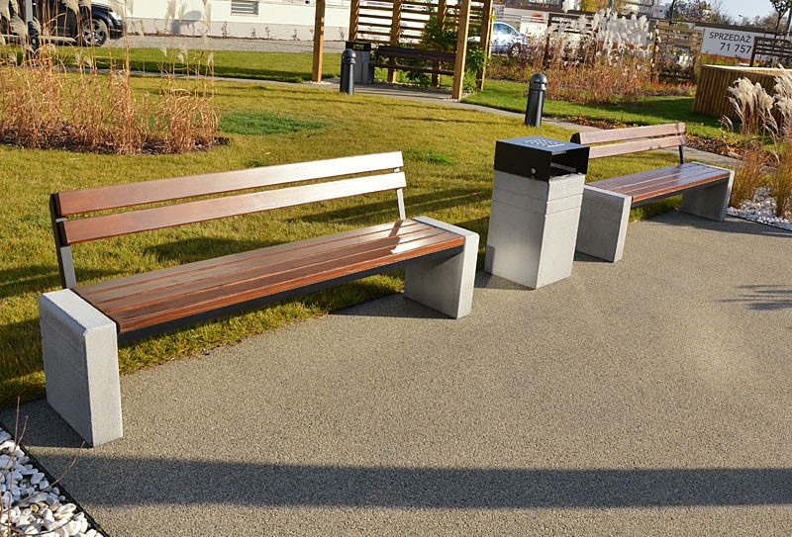
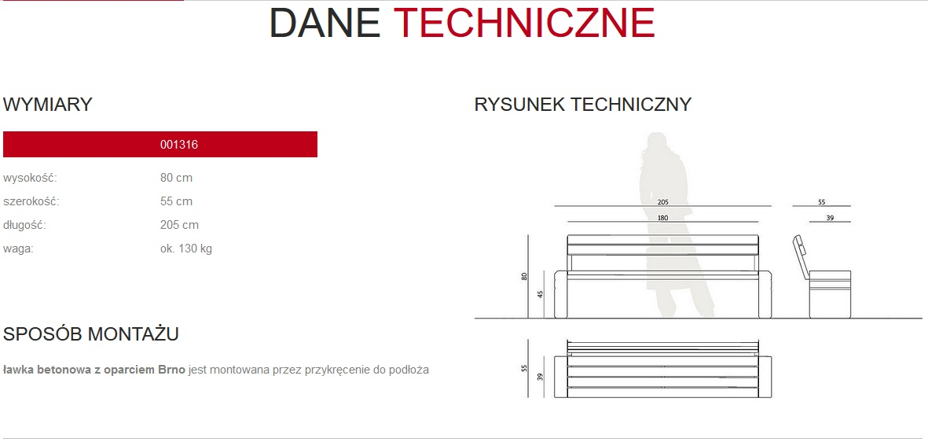
Ławka Brno_001316


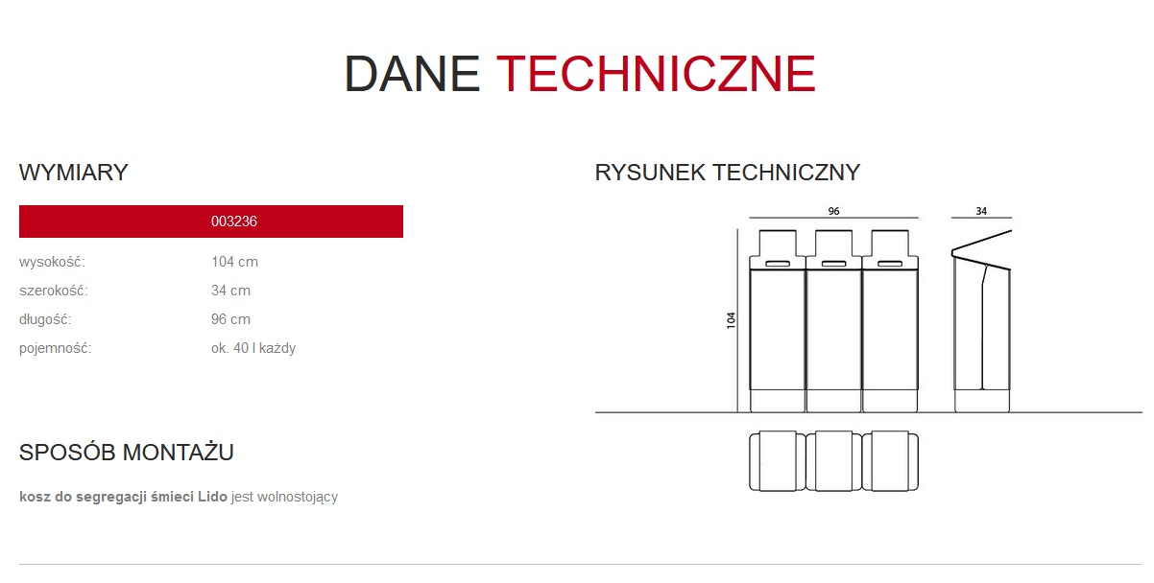

Kosz do segregacji odpadów Brno_ 003236

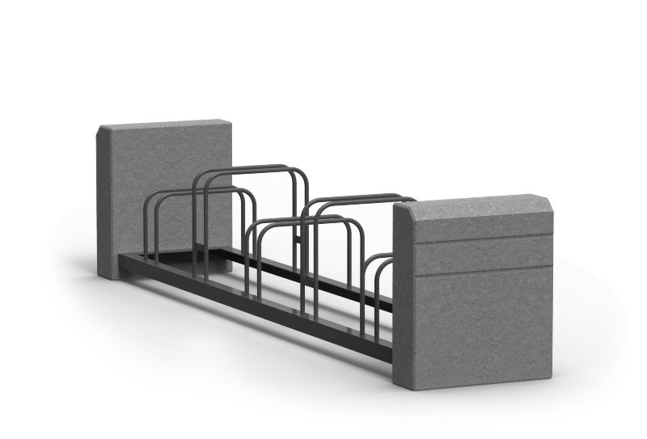
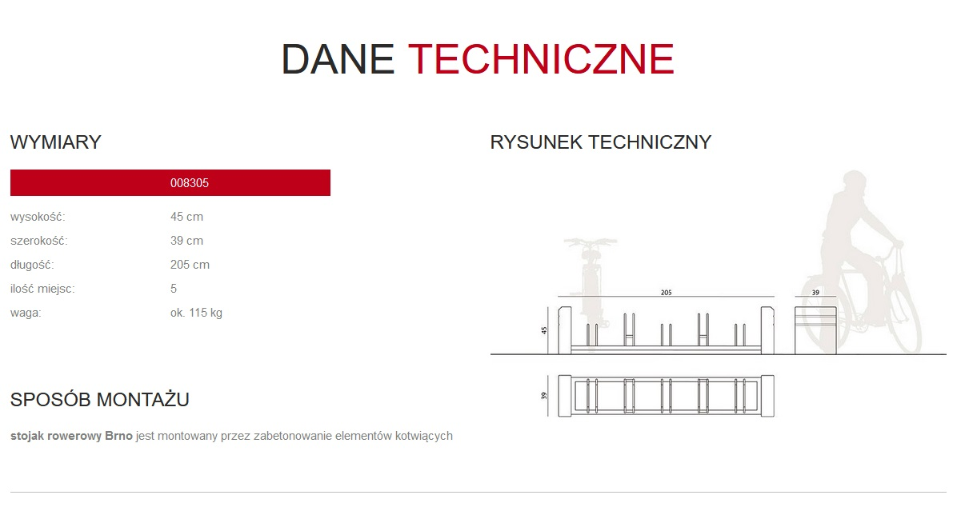
Stojak rowerowy Brno_ 008305

6.6.1. Plac zabaw

Plac zabaw modułowe rozwiązanie firmy Comes rozplanowano zgodnie z wytycznymi Firmy dla stref bezpieczeństwa poszczególnych urządzeń.
Plac zabaw przeznaczony jest dla dzieci do lat 3-15.
Dla placów zabaw dla dzieci obowiązują normy PN-EN 1176 i PN-EN 1177. Nawierzchnia piaskowa. Piasek o granulacji 0,2-2 mm ,w warstwie 30 cm.
Wyposażenie:
Samolot system modułowy Nr kat. 06_51_223
Huśtawka Zula Nr kat. 01_15_00
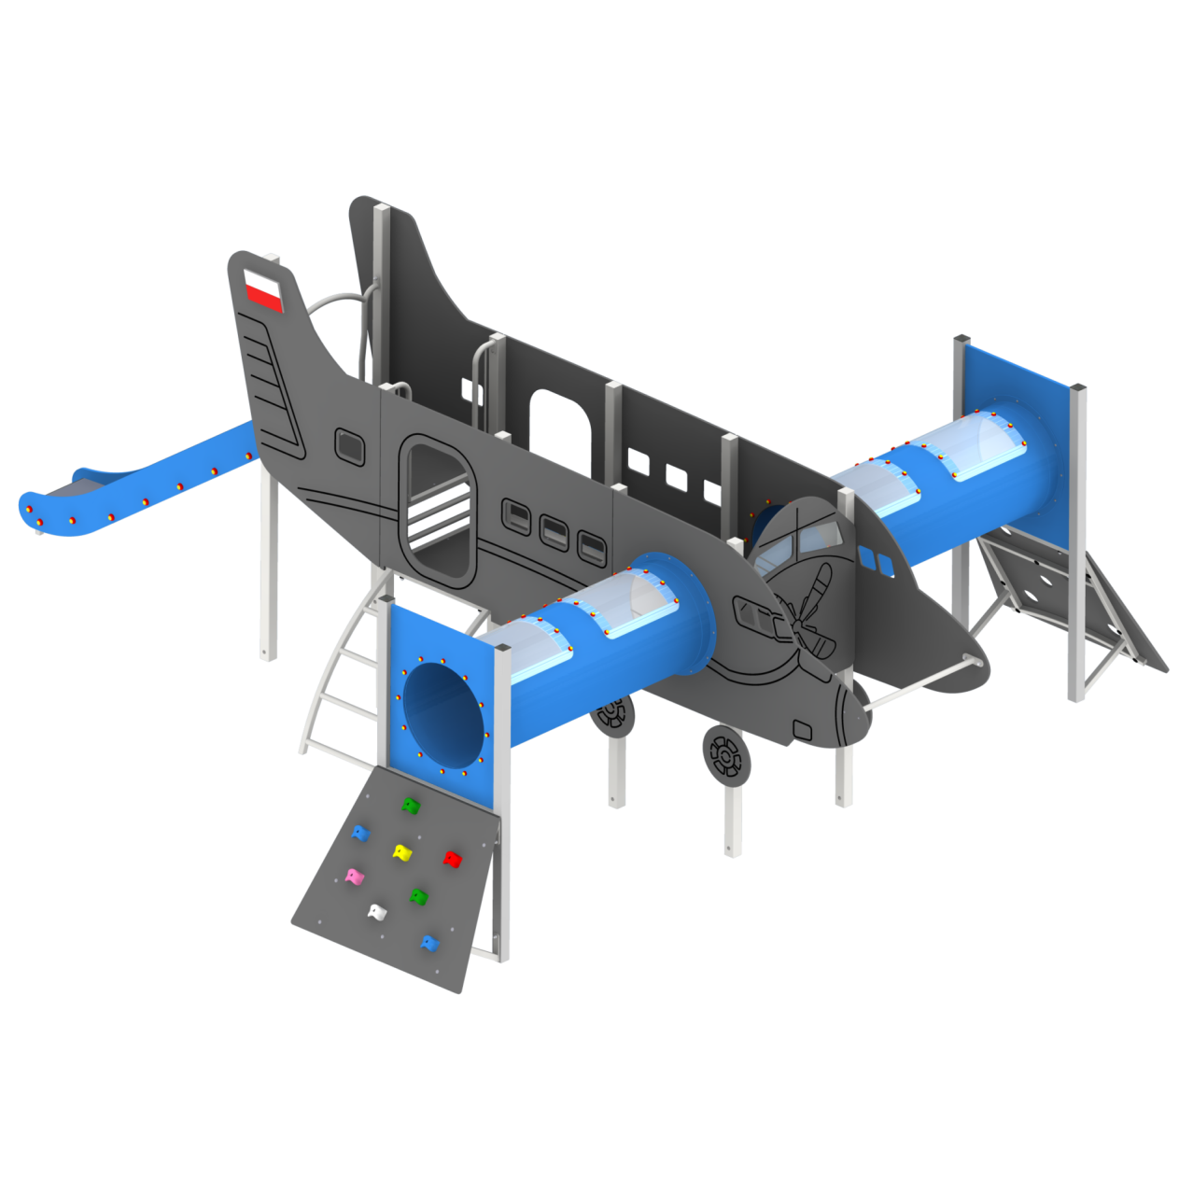

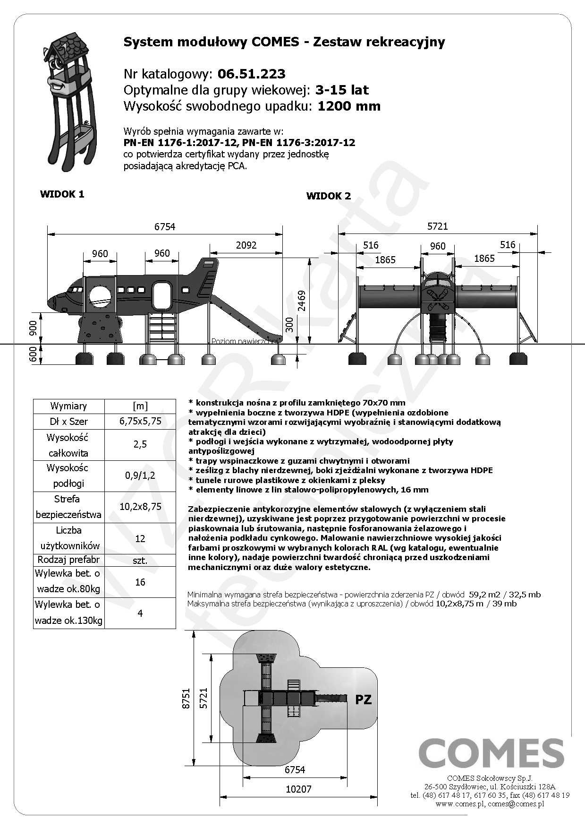

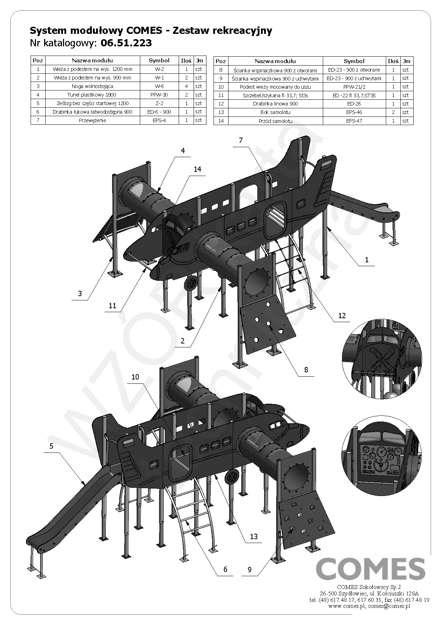
Samolot system modułowy Nr kat. 06_51_223

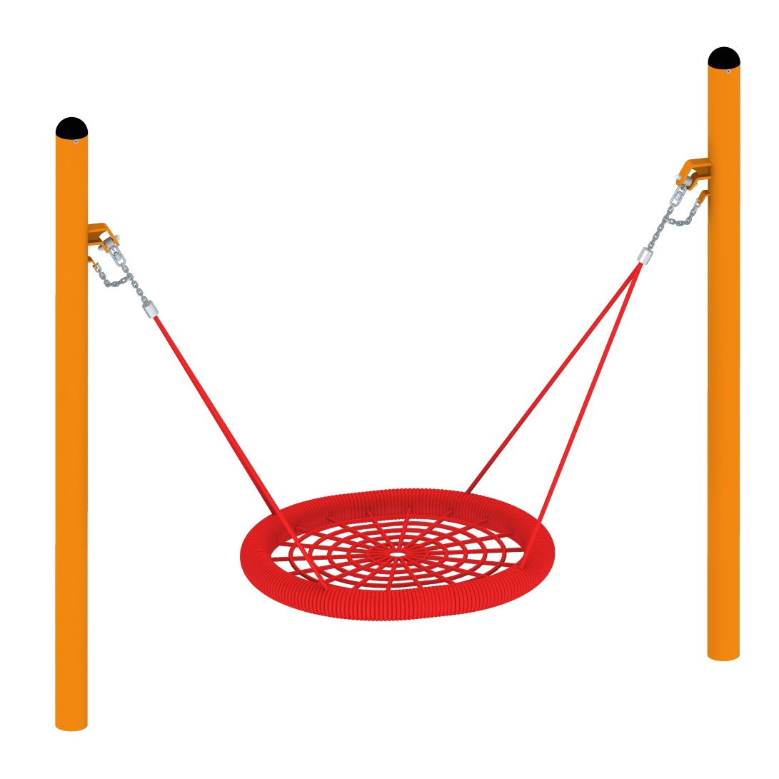
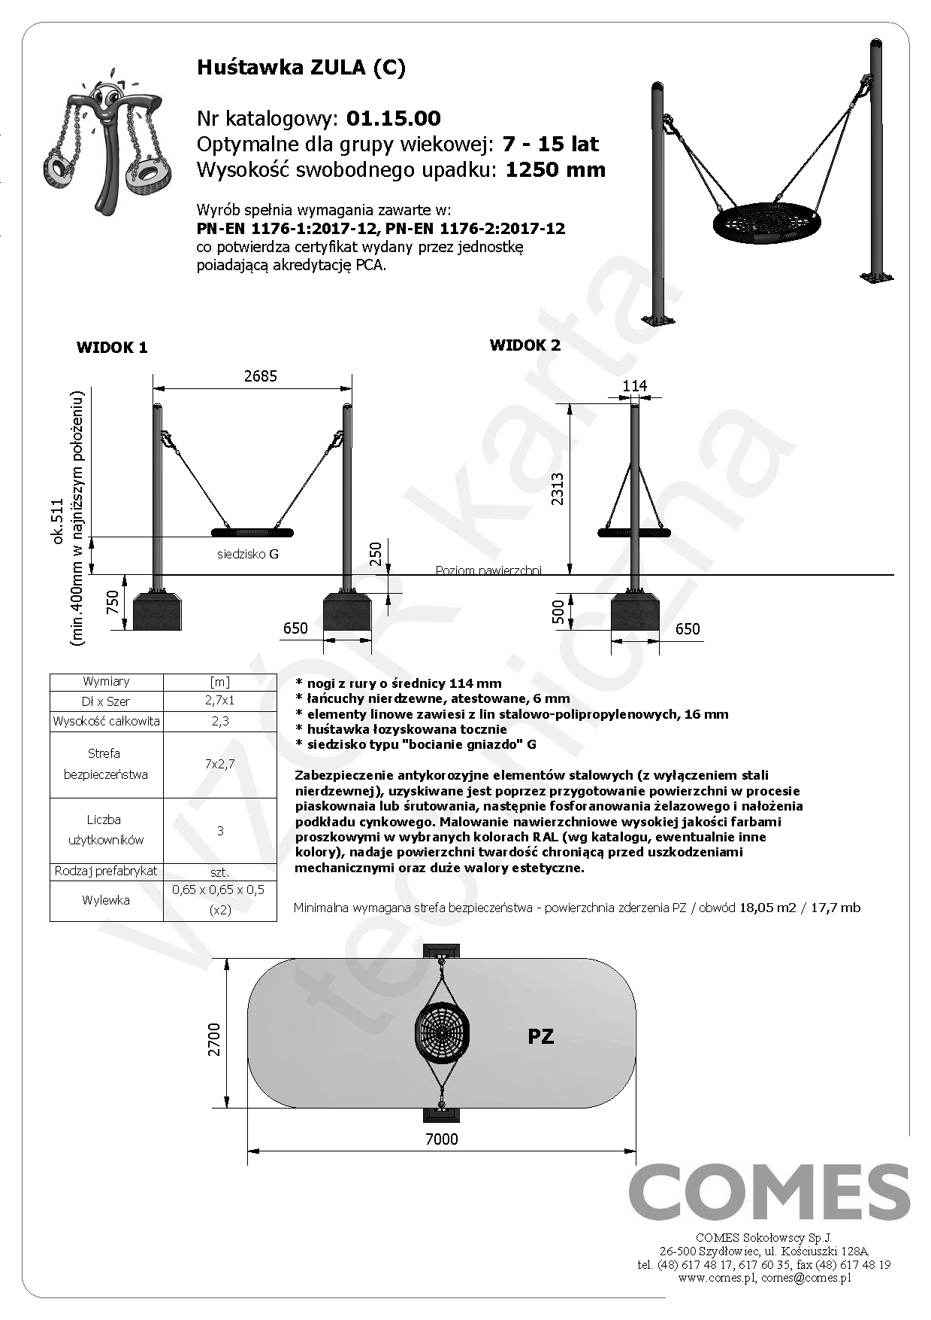
Huśtawka Zula Nr kat. 01_15_00

6.7 Drogi, place i murki gabionowe

6.7.1 Układ komunikacyjny

W rynku oraz parku istnieją ciągi pieszo-jezdne oraz piesze .
Zachowano istniejący układ komunikacyjny parku: aleję biegnącą w kierunku północ-południe stanowiąca schody w kierunku pomnika oraz ciąg pieszo jezdny dookoła placu rynkowego.
Nawierzchnię istniejących ścieżek należy wykonać całkowicie od nowa nadając im szerokość 212 cm .
Aby urozmaicić układ komunikacyjny zaprojektowano dodatkową ścieżkę spacerową o łagodnie falistej linii biegnącą od amfiteatru przez plac zabaw, w kierunku północnym aż do drogi asfaltowej stanowiącej północną granice terenu .

6.7.2. Nawierzchnie

6.7.2.1. Nawierzchnie pieszo-jezdne do 3,5 t

Ciągi pieszo jezdne zaprojektowano jako nawierzchnie w systemie TTE. Warstwę wierzchnią stanowi kostka betonowa kolor antracyt układana w elemencie kraty , warstwa o miąższości 6cm na podbudowie:
projektowana nawierzchnia utwardzona - drogi dojścia dojazdy
DLA SAMOCHODÓW DO 3,5 T
NAWIERZCHNIA EKOLOGICZNA PRZEPUSZCZALNA SYSTEM TTE
KRATA WYPEŁNIENIE KOSTKA BETONOWA KOLOR ANTRACYT 868 M2
PODUDOWA:
KRATA TTE Z NAWIERZCHNIA 6 CM KOSTKA BRUKOWA 868 M2
WYSIEWKA ZERÓWKA 3CM - 26 M3
KRUSZYWO 2-5mm 5 CM - 43 M3
KRUSZYWO 16-45MM 15-20CM- 174 M3
WŁÓKNINA 350G/m2 1600 M2
GRUNT RODZIMY ZAGESZCZONY MECHANICZNIE

Zdemontowaną kostkę użyć na terenie placu przed ośrodkiem zdrowie wg. odrębnego opracowania.
Urobek uzyskaną w wyniku korytowania dróg należy wywieźć.

6.7.2.2. Nawierzchnie piesze, parkowe
Ciągi piesze zaprojektowano jako nawierzchnie w systemie TTE. Warstwę wierzchnią stanowi kostka betonowa kolor szary układana w elemencie kraty , warstwa o miąższości 6cm na podbudowie: projektowana nawierzchnia utwardzona ażurowa biologicznie czynna NAWIERZCHNIA EKOLOGICZNA PRZEPUSZCZALNA SYSTEM TTE
KRATA WYPEŁNIENIE KOSTKA BETONOWA KOLOR SZARY 1800m2
PODUDOWA:
KRATA TTE Z NAWIERZCHNIA 6 CM KOSTKA BRUKOWA 1800 M2
KRUSZYWO 2-5mm 10 CM - 180 M3
WŁÓKNINA 350G/m2 1800 M2
GRUNT RODZIMY ZAGĘSZCZONY MECHANICZNIE

6.7.2.3. Nawierzchnia placu zabaw

W północnej części parku istnieje zarys dawnego placu zabaw otwartego od strony północnej. W jego miejsce zaprojektowano plac zabaw.
projektowana nawierzchnia bezpieczna - piasek -plac zabaw warstwa 30cm 113 M2
Podbudowa
piasek siany 30cm 33,9 m3
WŁÓKNINA 350G/m2 113 m2

6.7.2.4. Nawierzchnia przepuszczalne parkingi.
W północnej części projektowanego terenu zaprojektowano miejsca postojowe (19 miejsc ) prostopadle do drogi asfaltowej stanowiącej granicę parku.
Dodatkowo nawierzchnię tego typu zaprojektowano wzdłuż wschodniej części rynku w miejscu którym mają być wykonane wiaty dla drobnego handlu.
NAWIERZCHNIA EKOLOGICZNA PRZEPUSZCZALNA SYSTEM TTE 193 M2
KRATA- kruszywo łamane
PODUDOWA:
KRATA TTE Z NAWIERZCHNIA KRUSZYWO 6CM 193 M2
wypełnienie kruszywo 2/5mm 6 cm 11,58 m3
KRUSZYWO 2-5mm 5 CM - 10 M3
KRUSZYWO 16-32 MM 15 CM 29 M3
WŁÓKNINA 350G/m2 193 M2
GRUNT RODZIMY ZAGĘSZCZONY MECHANICZNIE
6.7.2.5. Nawierzchnia trawnikowa wzmocnione geokratą .
Miejsca tego typu zaprojektowano dla wzmocnienia nawierzchni przy stojakach rowerowych.
NAWIERZCHNIA EKOLOGICZNA PRZEPUSZCZALNA SYSTEM TTE 20 M2
KRATA- trawnik
PODUDOWA:
KRATA TTE Z NAWIERZCHNIA TRWAIASTĄ 6CM 20 M2
wypełnienie ZIEMIA 6 cm 1m3
KRUSZYWO 2-5mm 5 CM - 1 M3
WŁÓKNINA 350G/m2 20 M2
GRUNT RODZIMY ZAGĘSZCZONY MECHANICZNIE

6.7.3. Murki oporowe/siedziska widowni amfiteatrowej.
W centralnej części parku zaprojektowano kompozycję półkolistych murków suchych [gabionowych] o wysokości 50 cm z nieregularnych kamieni w koszach gabionowych zgrzewanych znal . W północnej części zaprojektowano murek o wysokości 120 cm, który stanowi opór dla sceny i wiaty amfiteatrowej

W najwyższej partii skarpy za wiatą amfiteatrową jest murek wys. 150cm i częściowo z podwyższeniem do wys 200cm.jest oporem dla nawierzchni wspinającej się do parku.
W najwyższy miejscu wykonać barierkę w wysokości 110 cm z drewna
W CZĘŚCI 2 METROWEJ GABIONY NALEŻY WYKONAĆ BARIERKĘ BABEZPIECZAJĄCA NA WYS 110CM Z DREWANA IGLASTEDO KRAWĘDZIAK 10X10 CM SŁUPKI ZAKOTWIC DO GABIONU ( WYPUŚCIC SŁUPKI STALOWE Z GABIONU
BARIERKA WYPEŁNIONA ELEMENTEM DREWNIANYM W FORMIE X

Wejścia i zejścia z widowni amfiteatru zaprojektowano z gabionów wykonanych pomiędzy murkami di siedzenia w wysokości 20 cm, które stanowią dwa biegi schodów po przeciwnych stronach widowni.
Siedziska zaprojektowano w formie ławek z siedziskiem drewnianym na konstrukcji kosza gabionowego
Wg rysunku.
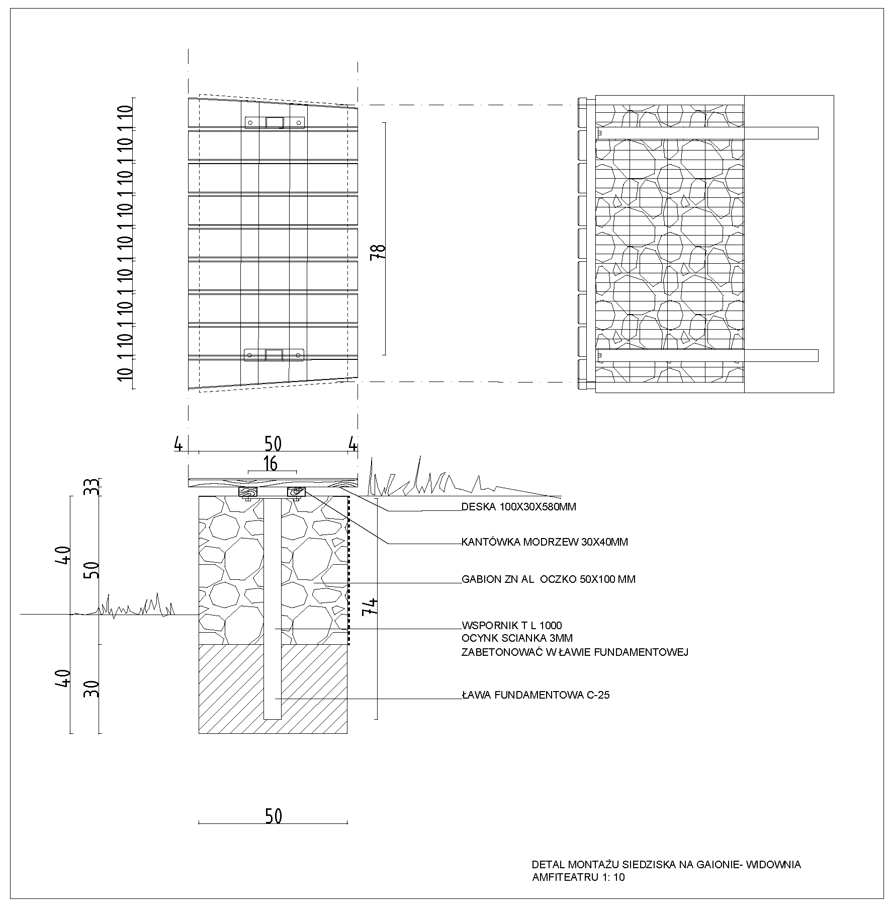
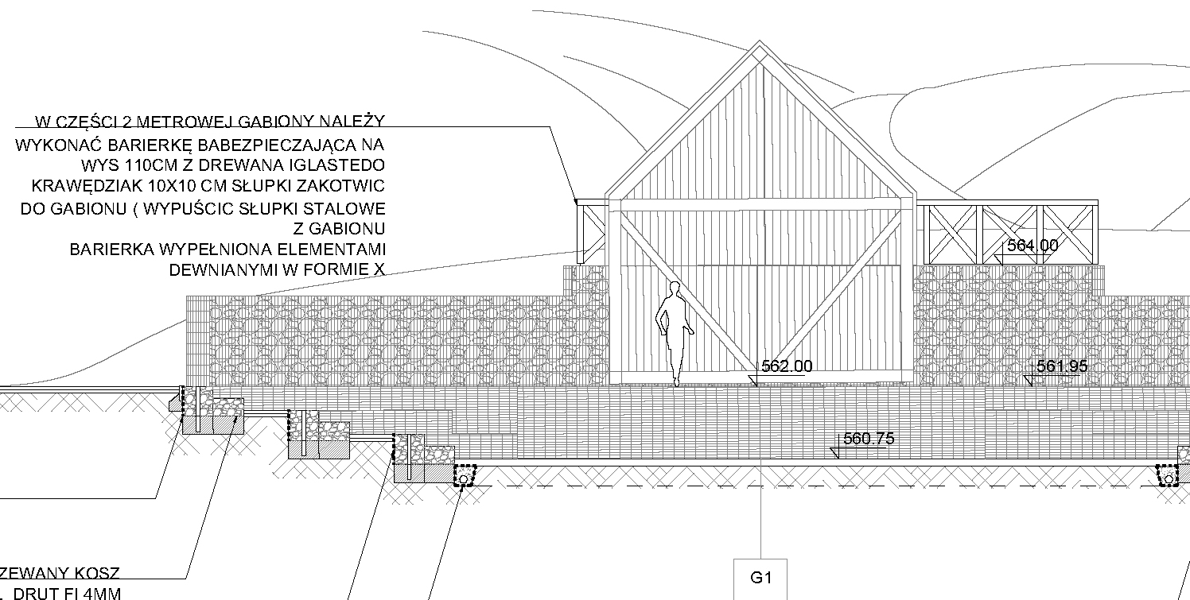
Zestawienie elementów gabionowych oraz elementów siedziska
ZESTAWIENIE ELEMENTÓW WIDOWNI
1. KOSZE GABIONOWE ZNAL DRUT 4MM OCZKO
50X100MM KOSZ 1000X500X500MM 109 SZ T.
2. KOSZE NA MUR OPOROWY " OP1" ZNAL DRUT 4MM OCZKO
50X100MM KOSZ 1200X500X1000MM 18 SZT.
3. KOSZE MUR OPOROWU "OP2" ZNAL DRUT 4MM OCZKO
50X100MM KOSZ 500X500X1000MM 153 SZT.
4. WŁÓKNINA FILTRACYJNA 350G/M3 SZER. 200C M 76 MB
5. BETON C-20 NA ŁAWA FUNDAMENTOWA 2,9 M3
6. BETON C-20 DO BETONOWANINA SŁUPÓW STALOWYCH 12,7 M3
7. KAMIEŃ DO WYPEŁENIENIA GABIONÓW KAMIEŃ ŁAMANY 90-180 MM 69.25 M3
8. WSPORNIKI STALOWE "T" L1000MM 228 SZT
9. PROFIL STALOWY 80X80X3MM DŁUGOSĆ 2500MM 24 SZT
10. PROFIL STALOWY 80X80X3MM DŁUGOSĆ 1600MM 17 SZT

DREWNO NA SIEDZISKA:
1. KANÓWKA 30X40 MM MODRZEW IMPREGNOWANY LAKIEROWANY
NP. SADOLIN CLASIC JASNY DAB ODCINKI 1M 242 SZT
2.DESKA NA SIEDZISKO 100X30X580MM MODRZEW IMPREGNOWANY
LAKIEROWANY
NP. SADOLIN CLASIC JASNY DAB
1090 SZT
DREWNO NA BARIERKE ZABEZPIECZAJ ĄCĄ:
POCHWYT KANTÓWKA 100X100MM 10MB
SŁPUPKI KANTÓWKA 100X100MM 9 SZT X 1MB
WYPELNIENIE KANTÓWKA 100X100 18SZTX1,2MB

6.7.4 Urządzenia wodne
Teren ukształtowano i zaprojektowano w taki sposób żeby nie ograniczać odpływu oraz przepływu wody opadowej.
Murki oporowe wykonano w technologii gabionowej dla ułatwienia i nie ingerowania w naturalny przepływ wody.
Nawierzchnie utwardzone zaprojektowano w technologii bionicznie czynnej w systemie TTe
Co nie powoduje ingerencji w naturalny przepływ wody gruntowej jak i opadowej.
6.7.4.1 Sieć drenarska
W celu uniknięcia parcia wody na projektowane budynki usługowe ( wg. Odrębnego opracowania) zaprojektowano drenaż w kilku miejscach (projekt na mapie plansza ZT-05)
Dodatkowo zaprojektowano odlewy liniowe w miejscach newralgicznych w podpięciem do istniejącej kanalizacji burzowej.
Centralną część widowni amfiteatru odwodniono opaskowo z odprowadzeniem do sieci kanalizacji burzowej.

Plac rynku odwodniono powierzchniowo dzięki ukształtowaniu terenu z odpływem do studzienki kanalizacji deszczowej oraz poprze odwodnienie liniowe do kanalizacji burzowej.

6.7.5 Oświetlenie
Zaprojektowano wymianę istniejących lamp wraz z słupami oświetleniowymi na lampy energooszczędne LED firmy elektriko.pl.
Ilość lamp do demontażu 12 szt
Projektowane lampy na słupach 4 m kolor antracytowy
Słupy: Słup oświetleniowy aluminiowy Bootes K-P 4m
Kod produktu: 96707



Dane techniczne:
Wysokość słupa 4m
Typ fundamentu F-80 / F-100 Średnica przy podstawie 120mm Średnica zakończenia 60mm Rozstaw śrub 190mm

Oprawy:
Oprawa 46Sl LED 12 szt.
Oprawa oświetleniowa 46SL
Kod produktu: 92837
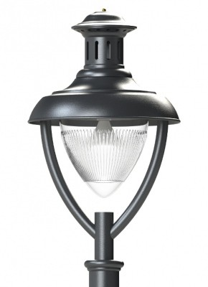

Dane techniczne:
Napięcie [V] 230V AC, 50Hz Źródło światła LED, S, MH, E27 Stopień ochrony IP IP65

Kolor RAL 9005 (lub inny wg RAL)
Klasa ochronności I
Materiał: aluminium, poliwęglan Montaż w górę
Oprawy oświetleniowe standardowo są wyposażone w oprawkę ceramiczną E27.

Producent zastrzega sobie prawo do zmian konstrukcyjnych oraz danych technicznych, wynikających z ciągłego doskonalenia produktu.

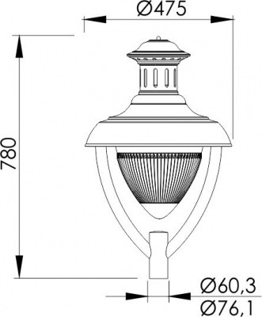
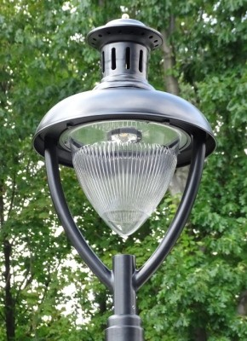

- ZESTAWIENIE POWIERZCHNI POSZCZEGÓLNYCH CZĘŚCI TERENU
POWIERZCHNIA TERENU ORACOWANIAI – 10020 m² - 100%
POWIERZCHNIA ZABUDOWY – 31 m² - 0,3%
POWIERZCHNIA UTWARDZONA – 2668 m² - 26,5%,
POWIERZCHNIA BIOLOGICZNIE CZYNNA –7321 m² = 73%

8.MIEJSCOWY PLAN ZAGOSPODAROWANIA PRZESTRZENNEGO
Przedmiotowa inwestycja leży na terenie objętym zapisami Miejscowego Planu Zagospodarowania Przestrzennego CISNA 1/2004 , U C H W A Ł A NR XLIII/267/2006
R A D Y G M I N Y W C I S N E J
Przedmiotowa inwestycja spełnia zapisy zawarte w Miejscowym Planie Zagospodarowania Przestrzennego.

 | ZAPISY MPZP | PROJEKT
1. Przeznaczenie terenu U3,KP,UP,MN/U, ZP | Przeznaczenie podstawowe – tereny zabudowy mieszkaniowo usługowej/ usługowej/usług publicznych | Budynek wiaty | Warunek spełniony
2. Linia zabudowy | Wyznaczona nieprzekraczalna linia zabudowy zgodnie z rysunkiem MPZP. | Rozbudowa nie przekracza wyznaczonej linii zabudowy.  Przebudowa w istniejącym obrysie budynku | Warunek spełniony
3. Wskaźnik wielkości powierzchni zabudowy na działce budowlanej | Nie może być wyższy niż 0,35 | 0,3% | Warunek spełniony
4. Wskaźnik powierzchni terenu biologicznie czynnej | Nie mniejszy niż 35% | 73% | Warunek spełniony
6. Wysokość zabudowy | Nie może przekraczać 12m | 4m (wysokość bez zmian) | Warunek spełniony
7. geometria dachu | Dach dwu lub wielospadowy, z kalenicą na osi budynku i symetrycznych spadkach połaci dachu | Dach dwuspadowy, kalenica na osi o symetrycznych spadkach (dach bez zmian) | Warunek spełniony
8. dopuszcza się | przebudowę, odbudowę, rozbudowę i nadbudowę istniejących obiektów budowlanych | Przebudowa i rozbudowa | Warunek spełniony
9. minimalne wskaźniki w zakresie zaspokojenia potrzeb parkingowych | 2 miejsca postojowe na 1 budynek | 2 miejsca postojowe na 1 budynek | Warunek spełniony

9. INFORMACJE I DANE O RODZAJU OGRANICZEŃ LUB ZAKAZÓW, ZAGROŻENIA DLA HIGIENY I ZDROWIA UŻYTKOWNIKÓW PROJEKTOWANYCH OBIEKTÓW BUDOWLANYCH I ICH OTOCZENIA, WPŁYW OBIEKTU BUDOWLANEGO NA ŚRODOWISKO, OCHRONA EKOLOGICZNA BUDYNKU
9.1 DANE OGÓLNE
Przyjęte rozwiązania przestrzenne, funkcjonalne i techniczne w projekcie zagospodarowania terenu ograniczają lub eliminują wpływ inwestycji i całego założenia inwestycyjnego na środowisko przyrodnicze, zdrowie ludzi i inne obiekty budowlane.
Wody opadowe zostaną odprowadzone do istniejącej instalacji kanalizacji burzowej i rozprowadzone na terenie własnym.
Przedmiotowa inwestycja nie zmienia bilansu wód opadowych dla terenu.
realizacja nie ma żadnego wpływu na istniejący drzewostan – projektowana inwestycja nie koliduje z istniejącymi drzewami.
Projektowana realizacja nie wymaga opracowań oceny oddziaływania na środowisko.
Inwestycja nie zalicza sie do inwestycji uciążliwych dla środowiska lub mogących pogorszyć jego stan.

9.2 GOSPODARKA ODPADAMI
Podstawowymi odpadami wytwarzanymi podczas użytkowania terenu będą odpady komunalne. Odpady będą gromadzone w pojemnikach do sortowania odpadów rozmieszczonych na terenie parku.
9.3 WPŁYW INWESTYCJI NA OBSZAR NATURA 2000
Teren objęty inwestycją leży na obszarze „Natura 2000“.
Inwestycja polegająca na odbudowie remoncie nie zmienia sposobu zagospodarowania terenu i nie wprowadza do środowiska materiałów szkodliwych. Wszystkie materiały użyte do tego zadania są pochodzenia naturalnego. Jedynymi mankamentami może być czasowo zwiększona emisja hałasu w czasie prowadzenia robót. Ze względu na trudności z dojazdem oraz zakres robót większość prac wykonywana będzie ręcznie.
Tak wiec można stwierdzić, że projektowany zakres prac nie będzie miał negatywnego wpływu na środowisko.
9.4 OCHRONA ZIELENI I PRZYRODY, GOSPODARKA MASAMI ZIEMNYMI
Nie przewiduje się prac budowlanych mogących uszkodzić w jakikolwiek sposób istniejący drzewostan oraz teren biologicznie czynny.
9.5 DANE O OCHRONIE I WPISIE DO REJESTRU ZABYTKÓW
Działka, teren nie są wpisane do rejestru zabytków. Nie znajduje się w strefie nadzoru archeologicznego.

9.6 WPŁYW EKSPLOATACJI GÓRNICZEJ
Teren inwestycji nie znajduje się w strefie oddziaływania i zagrożenia eksploatacją górniczą oraz szkodami górniczymi.

9.7 DANE OBIEKTU CHARAKTERYZUJĄCE JEGO WPŁYW NA ŚRODOWISKO I JEGO WYKORZYSTANIE ORAZ NA ZDROWIE LUDZI I OBIEKTY SĄSIEDNIE
Projektowana rewitalizacja , zgodnie z Rozporządzeniem Rady Ministrów z dnia 10 września 2019 r. w sprawie określenia rodzajów przedsięwzięć mogących znacząco oddziaływać na środowisko oraz szczegółowych uwarunkowań związanych z kwalifikowaniem przedsięwzięcia do sporządzenia raportu o oddziaływaniu na środowisko, nie zalicza się do obiektów mogących znacząco oddziaływać na środowisko naturalne oraz nie kwalifikuje się do przedsięwzięć wymagających sporządzenia raportu o oddziaływaniu na środowisko

9.8 DOSTĘPNOŚĆ DLA OSÓB NIEPEŁNOSPTAWNYCH.

Teren jest w pełni dostępny dla osób niepełnosprawnych.

10 . ETAPY REALIZACJI.
a. demontaż murków oraz starych utwardzeń terenu.
b. demontaż przełożenie schodów w centralnej części budynku.
c. uporządkowanie terenu oraz wykonanie projektowanego ukształtowanie terenu.
d. wytyczenie i wykonanie nawierzchni dróg parkowych, placu wgłębnika i placu zabaw dla dzieci , budowa murków gabionowych, budowa widowni oraz wiaty amfiteatrowej. Budowa muru prefabrykowanego dla zabezpieczenie drugiego etapu prac „budowa budynków usługowych”
e. uporządkowanie istniejącego drzewostanu – wycinka drzew, korekcja koron; b. melioracja terenu,
f. montaż ławek, koszy na śmieci ;
g. montaż wyposażenia placu zabaw dla dzieci;
h. przygotowanie podłoża pod nasadzenia bylin, roślin wrzosowatych i krzewów; g. sadzenie roślin, założenie trawnika ;

11. UWAGI KOŃCOWE.

Cały zakres robót należy wykonać zgodnie z dokumentacją techniczno-wykonawczą, Szczegółowymi Specyfikacjami Technicznymi stanowiącymi załącznik do niniejszego projektu, obowiązującymi normami, sztuką inżynierską, oraz zgodnie z obowiązującymi przepisami bezpieczeństwa i higieny pracy.

W pobliżu urządzeń obcych roboty ziemne należy prowadzić ręcznie lub wykonać próbne przekopy. Wszelkie prace związane z urządzeniami infrastruktury technicznej należy prowadzić pod nadzorem przedstawicieli właścicieli tych urządzeń. Szczegółowy zakres zabezpieczeń uzgodnić w trakcie wykonywania robót.
Omawiane pracę należy wykonać w porozumieniu i pod nadzorem zarządcy w/w urządzenia infrastruktury technicznej. Ponadto przed przystąpieniem do prac należy zgłosić ich rozpoczęcie zarządcom wszystkich rodzajów urządzeń infrastruktury technicznej znajdujących się na terenie objętym inwestycją.

12. INFORMACJE O KONICZNOŚCI SPORZĄDZENIA PLANU BIOZ.
Zgodnie z Art.21a.1. Prawa Budowlanego, kierownik budowy jest obowiązany, w oparciu i informację, o której mowa w art. 20 ust.1 pkt 1b, sporządzić lub zapewnić sporządzenie, przed rozpoczęciem budowy, planu bezpieczeństwa i ochrony zdrowia, uwzględniając specyfikę obiektu budowlanego i warunki prowadzenia robót budowlanych, w tym planowane jednoczesne prowadzenie robót budowlanych i produkcji przemysłowej.

1. Plan bezpieczeństwa i ochrony zdrowia na budowie sporządza się, jeżeli:

a) w trakcie budowy wykonywany będzie przynajmniej jeden z rodzajów robót budowlanych wymienionych w ust. 2 lub

b) przewidywane roboty budowlane mają trwać dłużej niż 30 dni roboczych i jednocześnie będzie przy nich zatrudnionych co najmniej 20 pracowników lub pracochłonność planowanych robót będzie przekraczać 500 osobo dni.

2. W planie, o którym mowa w ust. 1, należy uwzględnić specyfikę następujących rodzajów robót budowlanych:

a) których charakter, organizacja lub miejsce prowadzenia stwarza szczególnie wysokie ryzyko powstania zagrożenia bezpieczeństwa i zdrowia ludzi, a w szczególności przysypania ziemią lub upadku z wysokości;

b) przy prowadzeniu których występują działania substancji chemicznych lub czynników biologicznych zagrażających bezpieczeństwu i zdrowiu ludzi;

c) stwarzających zagrożenie promieniowaniem jonizującym;

d) prowadzonych w pobliżu linii wysokiego napięcia lub czynnych linii komunikacyjnych;

e) stwarzających ryzyko utonięcia pracowników;

f) prowadzonych w studniach, pod ziemia i w tunelach;

g) wykonywanych przez kierujących pojazdami zasilanymi z linii napowietrznych;

h)wykonywanych w kesonach, w atmosferą wytwarzaną ze sprężonego powietrza;

i) wymagających użycia materiałów wybuchowych;

j) prowadzonych przy montażu i demontażu ciężkich elementów prefabrykowanych.

3. Wymagania dotyczące bezpieczeństwa i ochrony zdrowia przy wykonywaniu robót budowlanych określają odrębne przepisy w zakresie bezpieczeństwa i higieny pracy.

4. Minister właściwy do spraw budownictwa, gospodarki przestrzennej i mieszkaniowej określa w drodze rozporządzenia:

a) szczegółowy zakres i formę :

informacji dotyczącej bezpieczeństwa i ochrony zdrowia

planu bezpieczeństwa i ochrony zdrowia - mając na uwadze specyfikę

projektowanego obiektu budowlanego:

b) szczegółowy zakres rodzajów robót budowlanych, o których mowa w ust. 2, mając na uwadze stopień zagrożeń, jakie stwarzają poszczególne ich rodzaje.

Wykonawca odpowiada za bezpieczeństwo w miejscu pracy. Wykonawca opracuje i wdroży plan bezpieczeństwa i ochrony zdrowia na czas obowiązywania umowy. Wykonawca zapewni w zabezpieczonym, ogólnie dostępnym miejscu sprzęt ochrony odpowiedni do rodzaju robót zgodnie z odnośnymi przepisami bezpieczeństwa, przedmioty niezbędne do udzielenia pierwszej pomocy oraz ustali procedury dowozu ewentualnych poszkodowanych do szpitala lub lekarza. Wykonawca wykona wszelkie prace związane z zabezpieczeniem osób postronnych przed zagrożeniami na terenie robót. Zwłaszcza dotyczy to wykopów, nierówności terenu, zapewni odpowiednie oświetlenie i oznakowanie oraz konieczne ogrodzenie ochronne. Podczas robót oraz po wykonaniu gotowego obiektu zostaną zachowane wymogi bezpieczeństwa zwłaszcza w przypadku robót na wysokościach czy w wykopach. Respektowane będą wymogi bezpieczeństwa podczas pracy w niesprzyjających warunkach pogodowych (opady, wiatr, mróz, mgła itp.). Wszelkie roboty muszą być realizowane z zachowaniem wymogów ochrony przeciwpożarowej. Wykonawca musi dostarczyć i utrzymać w odpowiednim stanie sprzęt gaśniczy i nie może w trakcie prac ograniczać dostępu do sprzętu p. poż.

13. CZĘŚĆ RYSUNKOWA

1 . PROJEKT ZAGOSPODAROWANIA TERENU PZT 1:500
2. PROJEKT WYBURZŃ/ PRZENIESIENIA INSTALACJI ELEKTRYCZNEJ
3. PROJEKT REMONTU NAWIERZCHNI UTWARDZONYCH/ WYSOKOŚCIÓWKA
4. PROJEKT/ NIWELACJA UKSZTAŁTOWANIA TERENU/BILANS MAS ZIEMNYCH
5. PROJEKT ODWODNIENIA WODY DESZCZOWEJ/ DRENAŻY
6. PROJEKT AMFITEATRU UKSZTAŁTOWANIE TERENU
7. PROEKT ZESTAWIENIE GABIONÓW( AMFITEATR)
8. DOKUMENTACJA TECHNICZNA WIATY DREWNIANEJ
9. ZESTAWIENIE MAŁEJ ARCHITEKTURY
10. USYTUOWANIE MURU OPOROWEGO PREFABRYKOWANEGO
11. PROJEKT NASADZEŃ ZIELENI OZDOBNEJ
12. USYTUOWANIE PREFABRYKOWANEGO MURU OPOROWEGO/ WARUNKOWA REALIZACJA
JEŻELI NI BĘDZIE REALIZAOWANY DRUGI ETAP „ BUDOWA CZTERECH BUDYNKÓW
USŁUGOWYCH W ZABUDOWIE PIERZEJOWEJ”.
13. KARTY TECHNICZNE/KATALOGI.

